檔 號:
保存年限:
中國文化大學教務處綜合業務組 函
承辦單位：綜合業務組
承辦人 ：李文軒
聯絡方式：2861-0511#11205
電子信箱：LWX8@ulive.pccu.edu.tw
受文者:各學院、學系組學位學程
發文日期:中華民國111年4月26日
發文字號(111)教綜字第061號
速別:最速件
密等及解密條件或保密期限:
附件: 苑生申請表
主旨：檢送111年度「曉峰學苑」二次招募計畫內容及相關附件，敬請 貴學院、學系組學位學程協助推薦相關人選，請 查照。
說明：
- 本單位依『精進「曉峰學苑」學習楷模，帶動標竿學習』計畫，引領學生自主學習成長，培訓學生成為曉峰學苑合格苑生。

- 培訓苑生資格需為本校大學部具有正式學籍之學生，成績排名達全班前1/3者或有優良事蹟表現，並有團隊學習意願者。優良事蹟係指曾參與校內外活動競賽得獎、親善團結訓合格團員、社團幹部或宿舍幹部者。
- 各學系組1-3年級上一學期成績前三名學生將由校長函邀，敬請各院系提供有意願的同學「苑生申請表」，或請同學至綜合業務組索取申請表。(如附件一)
- 敬請各學系組推薦至少2-4位符合資格並有參與意願之學生成為苑生，參加曉峰學苑舉辦之各項專題演講、公部門或企業參訪活動並執行專題實作，以培訓為合格苑生。倘若申請人數過多，曉峰學苑將舉行書面徵選。

- 請於111年5月6日前將申請表送至教務處綜合業務組，或將申請表與成績單直接Mail至承辦人信箱LWX8@ulive.pccu.edu.tw。

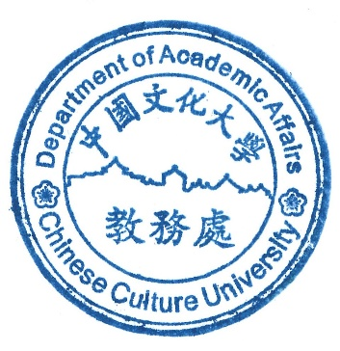
正本: 教務處綜合業務組、本校各學院、學系組學位學程
副本:

